建设项目日照分析报告

项目名称： 社区公共图书馆

建设单位： （章）

设计单位： （章）

2022年01月04日

社区公共图书馆 日照分析报告

一、建设单位（委托方）名称：
地址： 邮政编码：
法定代表人： 联系人： 联系电话：

二、设计单位（受托方）名称：
地址： 邮政编码：
法定代表人： 联系人： 联系电话：
资质证书编号：

三、日照分析项目情况
（一）建设项目基本情况：
（以下简称委托方），就拟建 社区公共图书馆 建筑对其基地北侧遮挡范围内确定的客体（详附图一）的日照影响，委托我公司进行分析。
建设地点：湖南省益阳市赫山区佳宁娜广场周边社区内
用地范围：10600㎡
建设基地周边电子地形图（详见附图 ）。
拟建建筑方案总平面图(详见附图 )。
（二）基地内拟建建筑基本情况：
基地内拟建建筑
编号 | 使用性质 | 层数 | 窗数 | 建筑高度(米) | 底标高(米)
A |  | 4 | 56 | 16.8 | 0.00
B |  | 2 | 3 | 8.4 | 4.20
C |  | 3 | 6 | 12.6 | 4.20

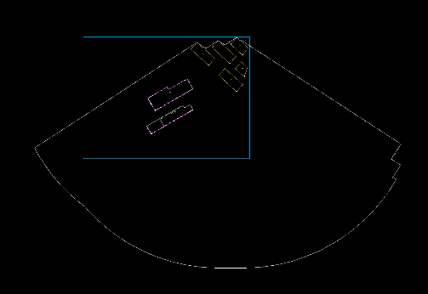
（三）基地遮挡范围内的客体建筑基本情况：

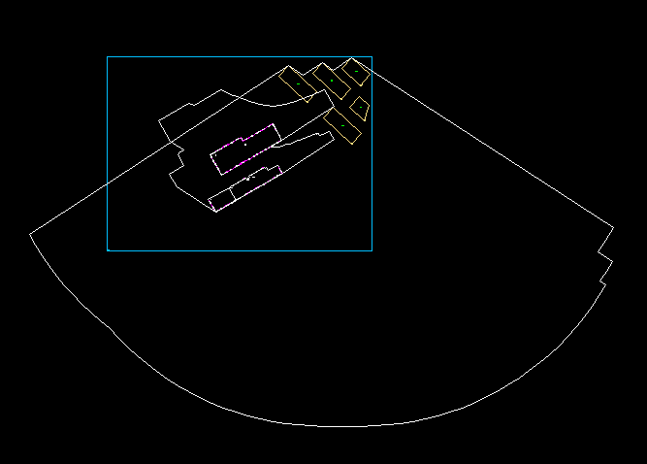
（四）基地外参与叠加分析的主体建筑基本情况：

注：
上表中是指建筑最高部位（含水箱、电梯井或构架）的高度（具体进行日照分析计算时建筑高度以日照分析图上所标示的诸屋面标高为准）。
拟建建筑的阴影范围，主、客体建筑位置关系，建筑标高以及客体建筑窗位如附图所示。

四、日照分析标准及依据
4.1 《城市居住区规划设计规范》（GBJ50180－93）的条文（2002版）
5.0.2.1住宅日照标准应符合表5.0.2-1规定，对于特定情况还应符合下列规定：
- 老年人居住的建筑不应低于冬至日日照2小时的标准。
- 在原设计建筑外增加任何设施不应使相邻住宅原有日照的标准降低。
- 旧区改建的项目内新建住宅的日照标准可酌情降低，但不应低于大寒日日照１小时的标准。
住宅建筑日照标准 表5.0.2-1
建筑气候区划 | Ⅰ、Ⅱ、Ⅲ、Ⅶ气候 |  | Ⅳ气候区 |  | Ⅴ、Ⅵ气候区
建筑气候区划 | 大城市 | 中小城市 | 大城市 | 中小城市 | Ⅴ、Ⅵ气候区
日照标准日 | 大 寒 日 |  |  | 冬 至 日
日照时数（h） | ≥2 | ≥3 |  | ≥1
有效日照时间带（h） | 8～16 |  |  | 9～15
计算起点 | 底 层 窗 台 面
注：①建筑气候区划分应符合本规范附录A第A.0.1条规定。②底层窗台面是指距室内地平0.9m高的外墙位置。
4.2《住宅设计规范》GB50096-2011
7.1.1 每套住宅至少应有一个居住空间能获得冬季日照。
7.1.2 需要获得冬季日照的居住空间的窗洞开口宽度不应小于 0.60m。
4.3《民用建筑设计通则》（GB 50352-2005）
5.1.3 建筑日照标准应符合下列要求：
- 每套住宅至少应有一个居住空间获得日照，该日照标准应符合现行国家标准《城市居住区规划设计规范》GB 50180有关规定；
- 宿舍半数以上的居室，应能获得同住宅居住空间相等的日照标准；
- 托儿所、幼儿园的主要生活用房，应能获得冬至日不小3h的日照标准；
- 老年人住宅、残疾人住宅的卧室、起居室，医院、疗养院半数以上的病房和疗养室，中小学半数以上的教室应能获得冬至日不小于2h的日照标准。
五、分析资料的来源说明
由委托方提供： 1.
2.

根据委托方提供的情况，除上述主、客体建筑外，按规划管理部门要求的主客体分析范围内目前尚无其他在建或已经批准方案待建的建筑。我公司在上述资料基础上进行日照分析计算。若由于委托方提供资料不实或方案变化而导致分析差错，我方将不承担责任。

六、本日照分析报告采用经城乡建设部鉴定的“绿建日照分析软件Sun2014”进行分析计算。

七、日照分析说明
通过作拟建建筑 社区公共图书馆 在9:00～15:00日照阴影范围（见附图一），可知在日照有效时间段内，阴影范围以外的建筑及窗户不受拟建 社区公共图书馆 的日照遮挡影响，不需进行日照定量分析。

八、日照分析结论
客体建筑的日照时间具体分析结果详见附表(附表 2 页)。
分析建筑编号 | 拟建 建设后统计到窗 | 拟建 建设后统计到户
A、B、C | 所有南向窗户均满足“住宅日照标准” | 每户均满足“住宅日照标准”
 | 有 个南向窗户不满足“住宅日照标准” | 每户均满足“住宅日照标准”

附 表： 共 2 页
窗日照分析表
层号 | 窗位 | 窗台高(米) | 日照时间
层号 | 窗位 | 窗台高(米) | 日照时间 | 总有效日照
1 | 1 | 1.50 | 11:30～16:00 | 04:30
1 | 2～7 | 1.50 | 11:49～16:00 | 04:11
1 | 8 | 1.50 | 11:49～16:00  08:00～08:35  10:28～10:53 | 05:11
1 | 9 | 1.50 | 10:27～16:00  08:00～09:35 | 07:08
1 | 10 | 1.50 | 10:27～16:00  08:00～10:24 | 07:57
1 | 11～13 | 1.50 | 08:00～16:00 | 08:00
1 | 15 | 1.50 | 08:00～10:18 | 02:18
1 | 16 | 1.50 | 08:00～10:17 | 02:17
1 | 17～36 | 1.50 | 0 | 00:00
2 | 1 | 5.70 | 10:18～16:00 | 05:42
2 | 2～3 | 5.70 | 10:17～16:00 | 05:43
2 | 4～5 | 5.70 | 10:18～16:00 | 05:42
2 | 6 | 5.70 | 10:17～16:00 | 05:43
2 | 7 | 5.70 | 10:17～16:00  09:18～09:34 | 05:59
2 | 8 | 5.70 | 09:18～16:00  08:00～08:35 | 07:17
2 | 9～13 | 5.70 | 08:00～16:00 | 08:00
2 | 15 | 5.70 | 08:00～10:18 | 02:18
2 | 16 | 5.70 | 08:00～10:17 | 02:17
2 | 17～36 | 5.70 | 0 | 00:00
2 | 37～41 | 1.50 | 08:00～16:00 | 08:00
2 | 42 | 1.50 | 08:00～10:17 | 02:17
2 | 43 | 1.50 | 08:00～08:44 | 00:44
2 | 44 | 1.50 | 0 | 00:00
2 | 45～53 | 1.50 | 08:00～16:00 | 08:00
2 | 54 | 1.50 | 08:00～10:15 | 02:15
2 | 55～60 | 1.50 | 0 | 00:00
3 | 1～2 | 9.90 | 08:47～16:00 | 07:13
3 | 3 | 9.90 | 08:38～16:00 | 07:22
3 | 4～5 | 9.90 | 08:47～16:00 | 07:13
3 | 6～7 | 9.90 | 08:13～16:00 | 07:47
3 | 8～13 | 9.90 | 08:00～16:00 | 08:00
3 | 15 | 9.90 | 08:00～10:18 | 02:18
3 | 16 | 9.90 | 08:00～10:17 | 02:17
3 | 17～37 | 5.70～9.90 | 0 | 00:00
3 | 38～41 | 5.70 | 08:00～16:00 | 08:00
3 | 42～44 | 5.70 | 0 | 00:00
3 | 45 | 5.70 | 08:00～16:00 | 08:00
3 | 46 | 5.70 | 0 | 00:00
3 | 47 | 5.70 | 08:00～16:00 | 08:00
3 | 48 | 5.70 | 0 | 00:00
3 | 49 | 5.70 | 08:00～16:00 | 08:00
3 | 50～52 | 5.70 | 0 | 00:00
3 | 53 | 5.70 | 08:00～16:00 | 08:00
3 | 54 | 5.70 | 08:00～10:15 | 02:15
3 | 55～60 | 5.70 | 0 | 00:00
4 | 1～13 | 14.10 | 08:00～16:00 | 08:00
4 | 15 | 14.10 | 08:00～10:18 | 02:18
4 | 16 | 14.10 | 08:00～10:17 | 02:17
4 | 17～36 | 14.10 | 0 | 00:00
4 | 45 | 9.90 | 08:00～16:00 | 08:00
4 | 46 | 9.90 | 0 | 00:00
4 | 47 | 9.90 | 08:00～16:00 | 08:00
4 | 48 | 9.90 | 0 | 00:00
4 | 49 | 9.90 | 08:00～16:00 | 08:00
4 | 50～52 | 9.90 | 0 | 00:00
4 | 53 | 9.90 | 08:00～16:00 | 08:00
4 | 54 | 9.90 | 08:00～10:15 | 02:15
4 | 55～60 | 9.90 | 0 | 00:00

注 释：
- 以上日照时间为该客体建筑主要朝向窗户在冬至日有效时间段内经分析得到的连续日照。
- 不满足日照标准的窗户用灰色底纹标示。
- 建设前已不满足日照标准，建设后日照时间更为减少的窗位，用灰色底纹加粗边框标示。
- 建设前已满足日照控制要求，建设后日照时间满足日照标准但不满足日照控制要求的窗位，用白底加粗边框标示。
- 表格中每个窗位仅列出不能满足日照标准的居室（或教室、活动室）窗户及能满足日照标准的最低楼层的窗户，以上各层因满足日照标准，故省略。

九、附图
附图一：建设基地周边电子地形图
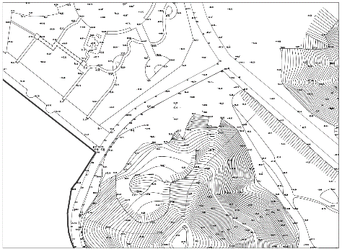
附图二：拟建建筑方案总平面图
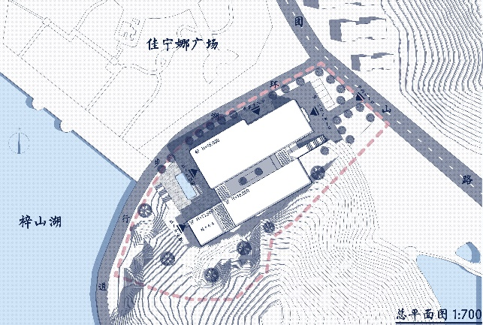
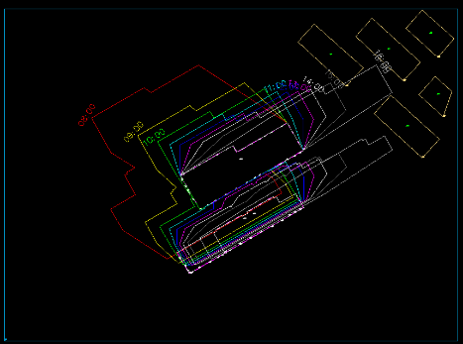
附图三：拟建建筑确定的客体范围图

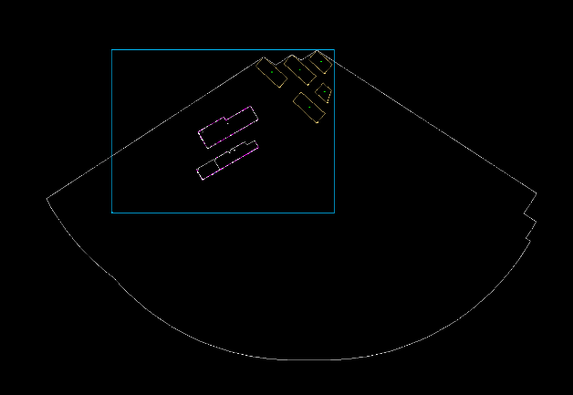
附图四：日照分析模型总平面图
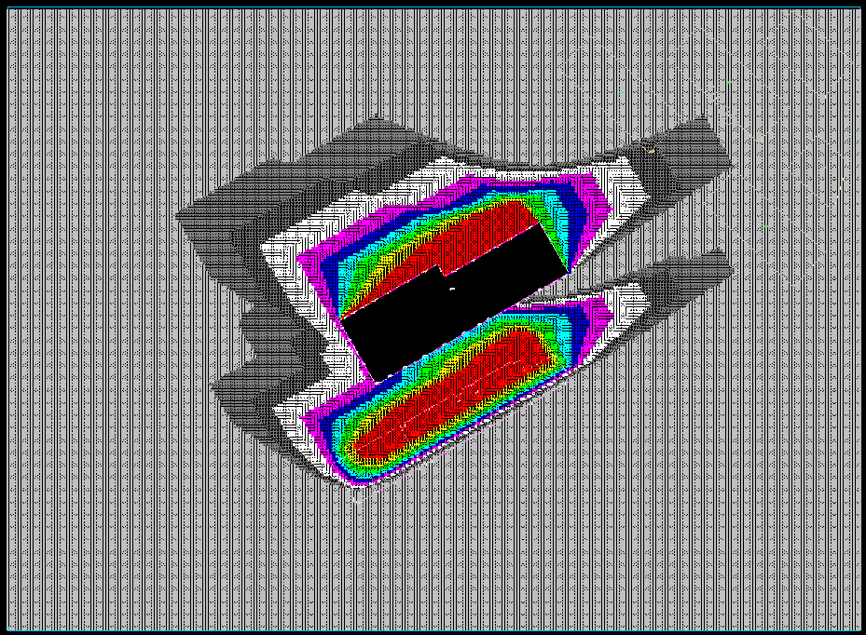
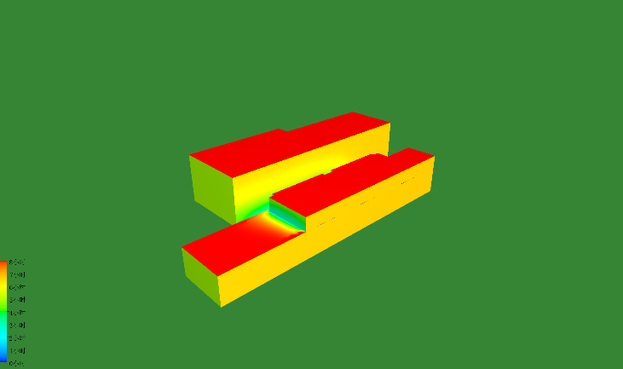
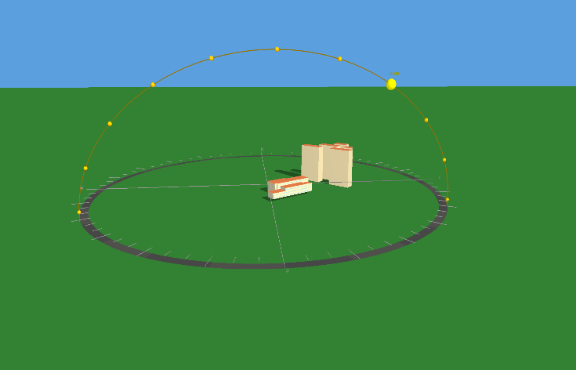
附图五：日照分析模型轴侧图

十、附录
附录：住房和城乡建设部认证文件

